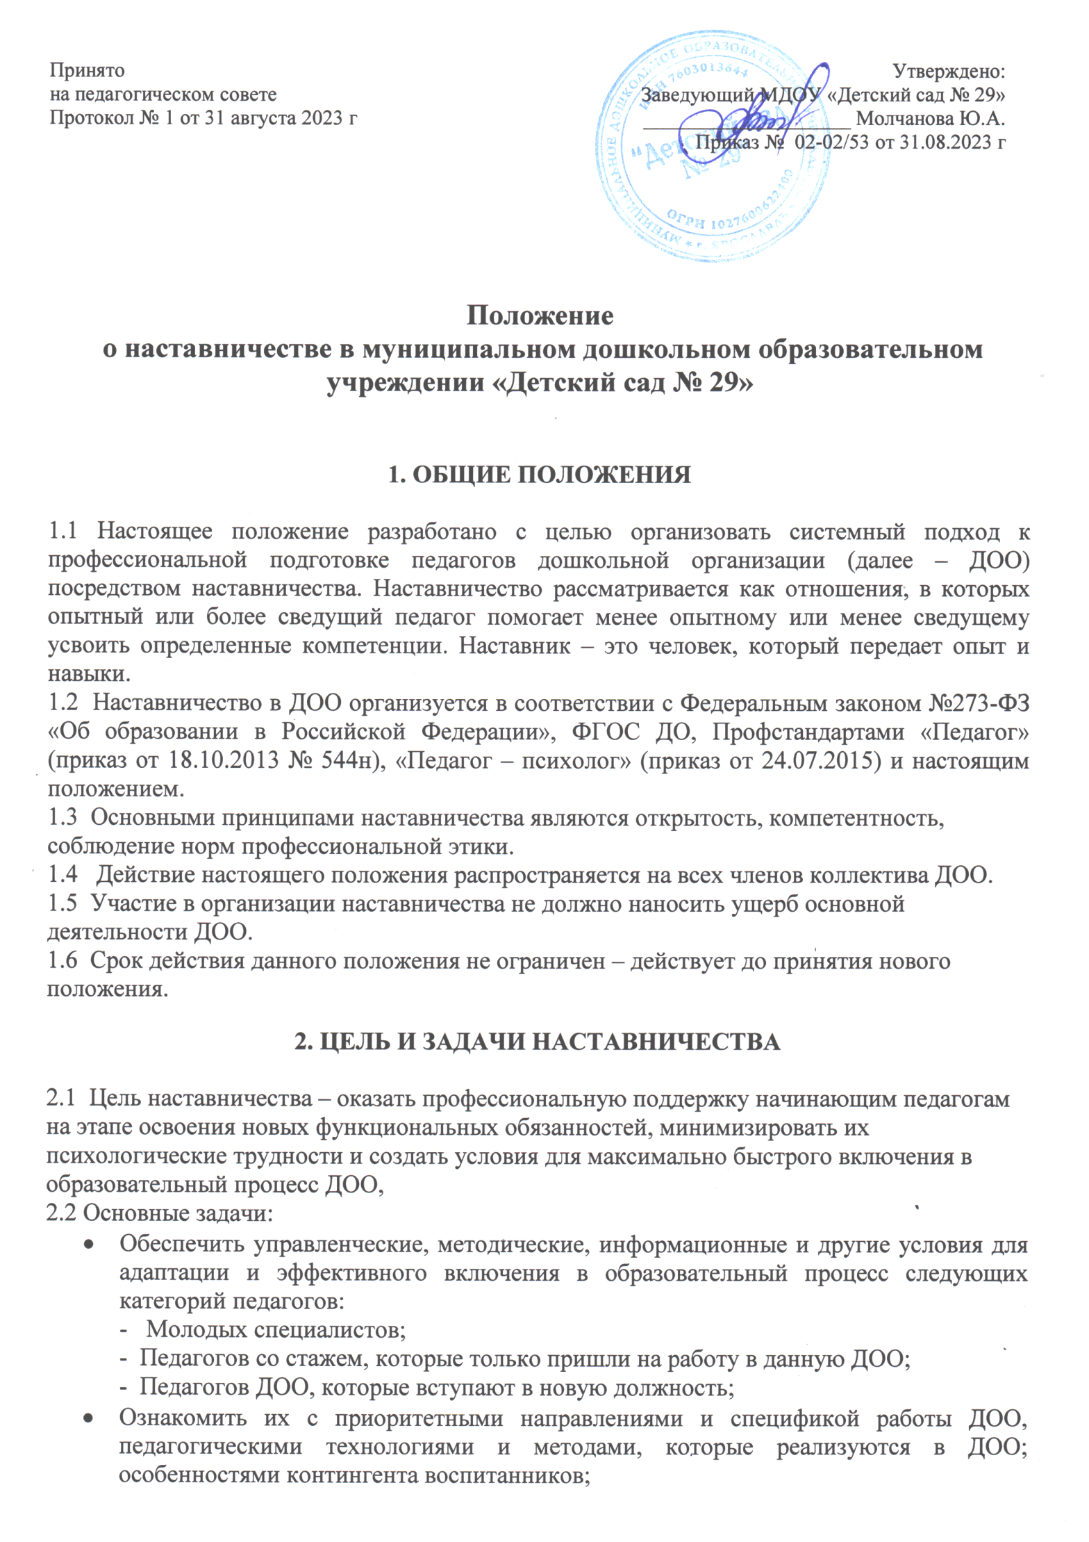
- Совершенствовать знания методики и педагогики на примере работы опытных педагогов ДОО;
- Совершенствовать навыки работы с ИКТ в образовательной работе с детьми и взаимодействии с родителями;

3. ОРГАНИЗАЦИОННЫЕ ОСНОВЫ НАСТАВНИЧЕСТВА

3.1 Педагоги-наставники в соответствии с задачами:
- Изучают работу вышеуказанных категорий педагогов, выявляют их проблемы и трудности;
- Проводят анкетирование с целью выявить их личностные качества, профессиональный уровень, интересы;
- Организуют обучение педагогов в следующих формах: стажировка, лекция, семинар-практикум, моделирование и анализ ситуаций, просмотр видеозаписи занятий других педагогов, посещение открытых мероприятий и их анализ, помощь в конструировании дидактических материалов, беседы, дискуссии, психологические тренинги, консультации.
3.2 Наставничество организуется по плану – составной части годового плана методической работы.
3.3 Наставники осуществляют свою деятельность на основании приказа заведующего.
3.4 Деятельностью наставников руководят заведующий и старший воспитатель.
3.5 Заведующий и старший воспитатель выбирают наставников по следующим критериям:
- Критерий 1 – наличие знаний и опыта работы, высокий профессионализм, причем уровень знаний наставника должен значительно превосходить должностные компетенции его подопечных;
- Критерий 2 – умение легко и доступно передавать свои знания и опыт новичкам;
- Критерий 3 – личное желание, чтобы наставничество не воспринималось как дополнительная нагрузка;
- Критерий 4 – авторитет в коллективе и влиятельность – наставник должен быть способен оказывать влияние на всех участников процесса обучения;
- Критерий 5 – ответственность и организованность.
3.6 Наставник может иметь одновременно не более двух подшефных педагогов.
3.7 Кандидатуры наставников рассматриваются на педагогическом совете ДОО.
3.8 Наставник и подшефный педагог назначаются при обоюдном согласии, по рекомендации педсовета, и утверждаются приказом заведующего ДОО с указанием срока наставничества (не менее 1 года).
3.9 Замена наставника производится приказом заведующего ДОО в случаях: увольнения наставника; перевода на другую работу подшефного педагога или наставника; привлечение наставника к дисциплинарной ответственности; психологической несовместимости наставника и подшефного.
3.10 За работу с подшефными педагогами наставникам предусмотрено вознаграждение: материальное (стимулирующие выплаты, премии); нематериальные (участие в конкурсе на лучшего наставника; включение в кадровый резерв на руководящие позиции; публичное признание заслуг наставника; награждение почетными грамотами и благодарностями разного уровня).

4. ПРАВА НАСТАВНИКА

4.1 Наставник имеет право:
- Самостоятельно планировать работу с подшефными педагогами;
- Привлекать к проведению обучения подшефных педагогов старшего воспитателя и других педагогических работников ДОО, готовых транслировать свой опыт работы. Занятия проводят воспитатели с первой и высшей категорией;

- Обращаться к администрации с запросом о предоставлении нормативной, статистической, научно-методической документацией;
- Оценивать результаты работы подшефных педагогов;
- Представлять к поощрению начинающих педагогов за высокие результаты работы;
- Выявлять успешный опыт работы среди начинающих педагогов, предлагать транслировать его в ДОО;
- Организовывать открытые мероприятия начинающих педагогов.

5. ОБЯЗАННОСТИ И ОТВЕТСТВЕННОСТЬ НАСТАВНИКА

5.1 Наставник обязан:
- Изучать деятельность начинающих педагогов, выявлять существующие проблемы, ранжировать их по степени значимости для обеспечения качественного образовательного процесса;
- Обеспечивать им методическую, информационную и другие виды помощи, обучать в различных формах;
- Диагностировать и контролировать начинающих педагогов, коллегиально обсуждать их работу;
- соблюдать педагогическую этику.
5.2 Наставник несет ответственность: за качество контрольно-диагностических обучающих мероприятий; степень адаптации молодых и вновь прибывших в ДОО педагогов; улучшение качества образовательной деятельности, которую они организуют; уровень их готовности к образовательной деятельности с учетом специфики ДОО и требований ФГОС; этическое взаимодействие с подшефными педагогами.

6. ЗАКЛЮЧЕНИЕ

  - Настоящее положение вступает в действие с момента утверждения педагогическим советом и издания соответствующего приказа заведующего ДОО. После издается приказ о закреплении наставников.
  - Изменения вносятся в положение не реже одного раза в 5 лет и утверждаются приказом заведующего ДОО.

